C# Summery Azure DevOps By Mahmoud Badawy

-----------------------------------------------------

الفيديوهات المستخدمه فى الشرح   
<https://www.linkedin.com/learning/azure-devops-for-beginners/>

MB

##################################################################

اول حاجه كده هنخش على لينك Azure و نجيب Azure DevOps   
<https://azure.microsoft.com/en-us/products/devops/#overview>

و لازم يبقى عندنا ميل ميكروسوفت علشان نعرف نسجل free على Azure DevOps  
بما ان انا عندى ايميل outlook اسمه [mahmoudbadawy5050@outlook.com](mailto:mahmoudbadawy5050@outlook.com) فهخش اسجل بيه على ال Azure DevOps  
و دى الخطوات بالصور لبدايه التعامل مع Azure و انى اعمل ميل عليه يكون هو الميل الرئيسى الى هيتحكم فى ال organizations , Projects , teams , Groups, Users  
  
قم بالدخول على هذا اللينك   
<https://azure.microsoft.com/en-us/products/devops/#overview>

ثم ادخل ايميل Microsoft الخاص بك للربط ب Azure DevOps و اضغط على Next

ثم قم بادخال هذه البيانات التى ستكون خاصه بال Azure DevOps الخاصه بك حيث ستقوم بادخال ال Azure DevOps Organization و دى لو انت فى شركه بتديها اسم الشركه انما فى حالتى هنا انا هسميها mahmoudbadawy5050 علشان سيبتها على ال Default name و الهوست بتختار امريكا علشان لو هترفع حاجه تبقى مرفوعه فى سيرفرات امريكا و بتدخل الحروف دى على اساس انك تثبت انك مش روبوت و تدوس continue

بمجرد ما هتدوس continue ال organization هيتم انشاءها و هتدخلك على الصفحه الافتراضيه الخاصه بال azure DevOps الى هى دى   
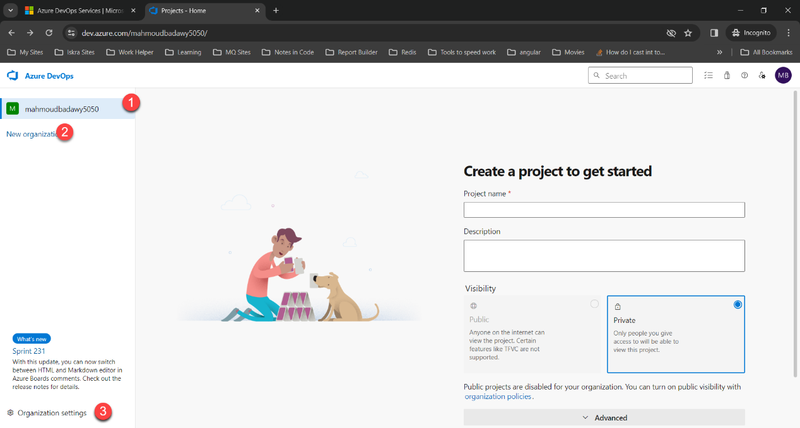  
رقم 1 ده اسم ال organization الى انت شغال عليها دلوقتى   
رقم 2 دى لو عاوز تعمل organization جديد   
رقم 3 لو انت على organization معينه و عاوز تغيير فيها اى اعدادات خاصه بيها ذى مثلا

Organization name & Organization Users & Organization Projects  
  
طيب انا عاوز اغير اسم ال organization فهدوس على الاورجانيزيشن الى عاوز اغير اسمها و الى هى هنا mahmoudbadawy5050 و بعد كده هدوس على organization Setting   
ثم بعد كده هغير الى انا عاوزه فيها كما فى الصوره الموضحه فى الاسفل

بمجرد ما هعمل Save هتعمل ريفريش و تعيد الدخول ل Azure DevOps هتلاقى اسم المنظمه و الحاجات الى انت عدلت فيها كلها اتغيرت و ك لك من هنا اقدر اضيف users و projects و extensions و نوتيفيكيشنز لكل اليوزرز و كل حاجه من هنا و اقدر ادى برميشنز للناس و اضيف او اظبط اعدادات ال Tools الخاصه بال Azure DevOps Organization بمعنى اوضح ان السيتنج هنا على مستوى الاورجانيزيشن دى كلها بكل المشاريع الى فيها يعنى لو ضيفت يوزر فى الاورجانيزيشن اقدر اشوفه و اضيفه بعد كده فى مشاريع الاورجانيزيشن دى انما لو مضيفتوش فى الاورجانيزيشن يبقى مش هقدر اشوفه جوه فى المشروع اصلا

بعد لما اظبط ال Organization كده اقدر اعمل بقه جوه ال Organization مشاريع projects و ده بيتم كالاتى   
بعد ما بتعمل ال project بتخش عليه علشان تبتدى تشتغل عليه انت و زمايلك بقه فى ال Team  
فهتدوس على ال Project الى انت هتشتغل عليه الى لسه مكريتينه   
بمجرد ما هتخش علي البروحيكت هتلاقى الادوات الخاضه بكل مشروع و السييتنج الخاص بالمشروع برضوا كما هو موضح كالاتى   
هتجد فى الصوره الادوات الاتيه و كل اداه ليها استخدام معين هنوضحه   
- Boards Azure : و دى الى بتنظم عمل التيم حيث ان دى الى فيها بنعمل ال Epics & Features & Tasks & Bugs و بنعمل من خلالها ال Panning & Sprints and BackLogs للبروجيكت علشان نقدر نوزع الشغل على التيم بشكل فعال يساعد على الانتاجيه و التنظيم الجيد للبروحيكت   
  
-Azure Reposatories و ده الى عامل ذى github الى فيه بنرفع عليه البروجيكت او الكود و بيبقى عباره عن Version Control بعمل عليه Commit , Push , Pull , Pull Request , merge و هكذا  
  
- Azure Pipeline : و ده بقه شغلته انه يعمل Automation لل deploy , Build للبروجيكت و ال jobs الى محتاج اعملها كل شويه بدون ما اخش اعملها مانوال و كذلك ممكن اربطه بال SonarQube بحيث لو حد عامل كود مش clean يرفض انه يرفع كوده على الريبو لحد ما شغله يبقى Clean ذى ما Jenkins بيعمل بالظبط   
  
- Azure Artifact : و ده يا صديقى عامل ذى مخزن لل packages الى بحتجها فى البروجيكت بحيث ميبقاش كل فرد فى التيم بينزل فيرشن مختلفه عن التانى فى الباكيدجات فانا بروح رايح ضايف عليه باكيدجات البروجيكت الى انا شغال عليه انا و التيم و يبقى هى دى الباكيدج فيرشنز الى موجوده عند كله وقت ما يحمل البروجيكت عنده و يبتدى يشتغل عليه بمعنى اصح دى بتعمل Centralize لبكيدجات البروجيكت فبتمنع مشاكل الفيرشنز المختلفه فى الباكيدجات عند اعضاء الفريق الواحد فى المشروع

- Azure Test Plans و دى بنعمل عليها ال Automated Test plans و دى شبه Selinium بالظبط علشان يبقى عندنا اوتوميشن تيستنج للمشروع بحيث لو فى مشكله المشروع ميترفعش بالخطأ على السيرفر و يطلعلك مشاكل الكود و تشتغل عليها

MB

##################################################################

Add Users to Organization

----------------------------------

المفروض علشان نشتغل كلنا كتيم سوفتوير على الايجور يبقى كل التيم ده موجود على اورجانيزيشن خاصه بينا و لو فى بروجيكت فرونت و بروجيكت باك جوه الاورجانيزيشن دى ساعتها هقسم التيم جوه الاورجانيزيشن دى و يبقى المفروض ان مثلا لو فى تيم للفرونت فانا هديهم برمشن لبروجيكت الفرونت بس و لو فى تيم باك هديله برميشن لبروجيكت الباك بس

اذاى احط بقه افراد جديد من التيم على الاورجانيزيشن الى انا عملته علشان اقدر اديهم برمشنز بعد كده للشغل على بروجيكتات معينه فى الاورجانيزيشن دى ؟  
دوس على الاوجانيزيشن الى عاوز تضيف عليها الناس ثم دوس على Organization Setting ثم Users ثم ضيف بقه العضو الجديد فى ال Organization ممكن تعمله فى جروب الى يقروا فقط او الى يبقوا شغالين كونتربيوتر او انه يبقى ادمن و كذلك ان يكون الليفل بتاعه شغال عادى او انه يبقى ستاكهولدر بيعمل بجز و تاسكات بس ذى التيسترز مثلا

كده انا حطيت عضو جديد فى ال Organization الى اسمها BadawyOrganization

MB

##################################################################

Add Team and it’s users or Group in Project

--------------------------------------------

ايه فايده انى اعمل تيم جوه البروجيكت ؟؟  
انى بدل ما ادى كل فرد فى البروجيكت برميشنز معينه و افضل اعملهم واحد واحد و ممكن يبقوا 100 واحد فهتعب فلا انا اعمل تيم كامل ليه برمشنز معينه و احط اليوزرز كلهم فيه و يبقى التيم ده ليه برمشنز معينه اقدر استخدمه بعدين و انا بعمل الصلاحيات فى صفحه الصلاحيات انى اقوله التيم ده كله كده على بعضه باليوزرز الى فيه كلهم ليهم صلاحيات كذا   
و ملهمش صلاحيات كذا   
دلوقتى احنا جوه ال Organization عندنا مجموعه من ال users و عاوزين بقه جوه project معين جوه ال organization نعمل تيم نسميه Front-End Team ده يبقى ليه برميشنز معينه تخص شغل الفرونت و تيم تانى نسمه Back-End Team ياخد برميشنز معينه تخص الباك اند و تيم تالت نسميه Testing Team ياخد برميشنز انه يعمل بجز و يشوف بس انما ميعدلش حاجه   
تعالى نشوف هنعمل التيمز اذاى بقه   
اول حاجه خش على البروجيكت ثم خش على project Setting ثم على Teams ثم ضيف فى التيم الى بتعمله الى انت عاوزه بقه و نديله بقه برميشن ال Contributor لان الناس دى هتشتغل على ملفات المشروع هما الكودرز عمتا فهيتعاملوا مع الريبوز يضيفوا ملفات و يعدلوا عليها و يمسحوا و كده انما مش هيبقوا admins او Readers

كده عملنا اول تيم و ادناه البرمشنز بتعته لو عاوز اعمل تيم للتيست هعمله و اخليهم للقراءه فقط readers و لو عاوز اعمل تيم للادمنز بس هعمله و هكذا بقه

MB

##################################################################

Add Team Permission for Project

--------------------------------------------

ممكن بقه اخش اعدل فى البرميشنز بتاعت التيم الى انا عملته بقه : طب بتتعمل اذاى دى ؟؟

خش يا صديقى على المشروع بتاعك ثم project settings ثم Permission ثم دوس على ال Team الى عاوز تخش تعدل على البرميشنز بتعته و عيش بقه يا معلم

MB

##################################################################

Azure Boards

-----------------

Boards Azure : و دى الى بتنظم عمل التيم فى البروجيكت حيث ان دى الى فيها بنعمل كل حاجه تخص البروجيكت من حيث ال Epics & Features & User Stories & Tasks & Bugs و بنعمل من خلالها برضوا ال   
Panning & Sprints و بنتابع كل حاجه فى ال BackLogs و كمان بنتابع عمل التيم كله لو انا ادمين للبروجيكت علشان نقدر نوزع الشغل على التيم بشكل فعال يساعد على الانتاجيه و التنظيم الجيد للبروحيكت